Metodología-Rendición de Cuentas UAESP - Control Social del Talento Humano

Unidad Administrativa Especial de Servicios Públicos-UAESP
Septiembre 2022

Luz Amanda Camacho Sánchez
Directora

Alexandra Roa Mendoza
Jefe Oficina Asesora de Planeación

Subdirectores y jefes de oficina
Ingrid Lisbeth Ramírez Moreno, Subdirectora de Servicios Funerarios y Alumbrado Público Fabián Fajardo Restrepo, Subdirector de Aprovechamiento (E)
Antonio Porras Álvarez, Subdirector de Recolección, Barrido y Limpieza
Fredy Ferley Aldana Arias, Subdirector de Disposición Final
Rubén Darío Perilla Cárdenas, Subdirector de Administrativa y Financiera Hermes Humberto Forero Moreno, Subdirector de Asuntos Legales
Julián Camilo Amado Velandia, Jefe de Oficina Asesora de Comunicaciones César Mauricio Beltrán López, Jefe de Oficina TIC
Sandra Beatriz Alvarado, Jefe de Oficina de Control Interno

Equipo de trabajo
Kelly Johanna Ávila Ravelo, Oficina Asesora de Planeación
Nancy Rojas Romero, Oficina Asesora de Planeación
Kelly Garay Moreno, Oficina Asesora de Planeación
Katerine Serrano Poveda, Oficina Asesora de Planeación
Sandra Martínez, Subdirección Administrativa y Financiera
Karen Niño Ramírez, Subdirección Administrativa y Financiera

Contenido
Introducción 4
Objetivo de la metodología 4
Equipo del mecanismo de diálogo 4
Grupos de interés priorizados por la entidad 6
Grupos de interés priorizados para la Rendición de Cuentas 7
Priorización de información 8
Desarrollo del espacio de diálogo 10
Convocatoria 11
Evaluación y mejora continúa 11

Introducción
La presente metodología se establece en el marco de la Ley de Participación Ciudadana 1757 de 2015 y de acuerdo con los lineamientos de la Estrategia de Rendición de Cuentas de la UAESP vigencia 2022, que considera relevante aumentar la transparencia en la gestión de la administración pública, evidenciando los avances en la gestión y en la garantía de derechos, permitiendo el intercambio de ideas, intereses, preocupaciones, demandas y creencias de la ciudadanía relacionadas con la gestión, orientados a la identificación de soluciones y acciones que, luego de validada su pertinencia, se puedan desarrollar por la entidad.
A través de este mecanismo de diálogo, se busca informar, explicar, evaluar y escuchar propuestas, frente a la gestión de la Entidad en las áreas propias del Talento Humano, en línea con los derechos ciudadanos y competencia propia de los Entes de control, según el lineamiento emitido por la Veeduría Distrital “Estrategia de Fomento del Control Social a la Gestión del Talento Humano en el Distrito” en el marco de la implementación de la Política Pública Distrital de Gestión Integral del Talento Humano - GITH.

Objetivo de la metodología
Orientar el proceso de diseño, convocatoria, desarrollo y evaluación de la Rendición de Cuentas UAESP-“Control Social del talento humano”, como escenario semipresencial para el diálogo Ciudadanía – Estado, fundamentado en elementos de información, lenguaje claro y diálogo en torno a procesos de prevención, acompañamiento y vigilancia a la gestión pública y el fortalecimiento de las oficinas del talento humano en la implementación de herramientas de integridad y prevención de la corrupción en el Distrito.

Equipo del mecanismo de diálogo
El equipo que conforma la planeación de esta Rendición de Cuentas, adelantará todas las acciones requeridas para el desarrollo de este espacio de diálogo, estará conformado por los servidores/ras y colaboradores/as enlace desde distintas dependencias de la entidad. Cada dependencia asume unas responsabilidades que estarán a su cargo:

- Dirección General
La Dirección general, estará a cargo de presidir el mecanismo de diálogo y los espacios adicionales que se programen para tal fin, en caso de que se requiera.
- Oficina Asesora de Planeación
Tiene a cargo realizar la convocatoria de todos los grupos de interés definidos en apoyo con Oficina Asesora de Comunicaciones. Así como, la coordinación de las actividades establecidas en el cronograma para el mecanismo de diálogo, la consolidación de las solicitudes de información y los compromisos que se adquieran recibidas en La Rendición de Cuentas por parte de la ciudadanía. Para remitir posteriormente al proceso de Servicio al Ciudadano de la Unidad y dar trámite respectivamente.

También garantizará la correcta aplicación de los enfoques diferenciales en los mecanismos de información y difusión.En articulación con la Subdirección Administrativa y Financiera desarrollará la agenda, el minuto a minuto y la construcción del cronograma.

- Oficina Asesora de Comunicaciones y Relaciones Interinstitucionales
La Oficina Asesora de Comunicaciones será el enlace en materia de comunicaciones, publicaciones, recurso gráfico y audiovisual, uso de la página web, redes sociales y otros canales que se acuerden para el desarrollo de este ejercicio.
También se encargará de formular el plan de divulgación para incentivar la participación ciudadana en el ejercicio de rendición de cuentas, publicar noticias e información clave de la entidad a través de la página web institucional y redes sociales. Para esto, deberá emplear un lenguaje claro e inclusivo (subtítulos en videos, lengua de señas, entre otros). Identificar canales apropiados de difusión de la información y realizar la logística del diálogo social de rendición de cuentas.

- Oficina TIC
La Oficina TIC se encargará de apoyar en los temas relacionados con el acceso a los canales digitales para la transmisión de la rendición de cuentas.

- Oficina de Control Interno

La Oficina de Control Interno, realizará seguimiento y control de la Estrategia de Control Social y acompañará el ejercicio de Dialogo Social con respecto a la metodología definida.
  - Subdirección Administrativa y Financiera

La Subdirección Administrativa y Financiera deberá realizar la priorización de los temas que se abordarán con relación a la gestión del talento humano, con apoyo de los procesos que considere relevantes para la ejecución de la Rendición de Cuentas UAESP-Control Social del Talento Humano. Así mismo, buscará sensibilizar a los grupos de interés de la Unidad en los temas inherentes a la Gestión Integral del Talento Humano – GITH. De igual modo, esta Subdirección será el enlace entre la UAESP y la Veeduría Distrital, para priorizar los temas y contenidos específicos de los mismos, participando en los espacios que sea convocado.

Para llevar a cabo esta Rendición de Cuentas, deberá definir en coordinación con la OAP la fecha y hora del ejercicio de Control Social a la GITH. Con relación a la agenda del evento y las piezas de apoyo para la rendición de cuentas, deberá definirse en conjunto con la Oficina Asesora de Comunicaciones.

De otra parte, realizará un informe ejecutivo previo, el cual define los temas a desarrollar en la jornada, para validación por parte de la Oficina Asesora de Planeación y aprobación de la Directora.

  - Subdirección de Asuntos Legales
La Subdirección de Asuntos Legales se encargará de organizar y presentar la información de los temas específicos asociados a la gestión del talento y gestionados desde su competencia con relación a los colaboradores y colaboradoras contratistas, la implementación de la Estrategia Talento No Palanca, de acuerdo con los lineamientos de enfoque para ser incluidos en el Informe de Gestión de Talento Humano.

Grupos de interés priorizados por la entidad
La priorización de los grupos de interés tuvo en cuenta el Modelo de relacionamiento de grupos de interés de la entidad y el documento de “Caracterización de grupos de interés de la UAESP” el cual se encuentra publicado en la página web institucional en el siguiente link: http://www.uaesp.gov.co/content/participacion-y-control-social, así como, las instancias con las cuales interactuó la Unidad durante el periodo y las necesidades identificadas para el Control social de la gestión integral del talento humano.

Ilustración 1. Grupos de Interés UAESP
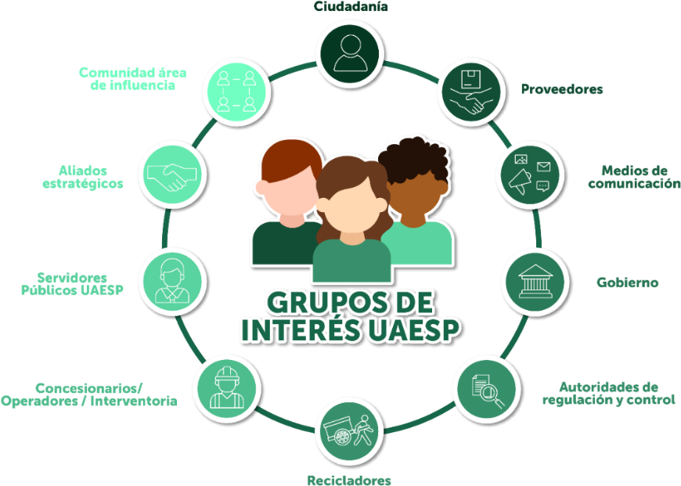
Fuente: UAESP 2021

Grupos de interés priorizados para la Rendición de Cuentas

Ilustración 2.UAESP 2022

Priorización de información
- Temas talento Humano
De acuerdo con el lineamiento emitido por la Veeduría Distrital “Estrategia de fomento del control social a la gestión del talento humano en el Distrito” en el marco de la implementación de la Política Pública Distrital de gestión integral del talento humano, se priorizará la información para el desarrollo de las actividades.
En esta etapa se hará un alistamiento de los temas en torno a la gestión del talento humano, que permitan tener un diálogo claro, concreto y eficaz, de acuerdo con las necesidades manifiestas por los actores en otro tipo de ejercicios realizados por la Veeduría Distrital, entre los cuales se encuentran:
- Estrategia talento no palanca
- Destinación presupuestal de las entidades para el talento humano
- Planeación, ejecución y costos de la representación a los funcionarios de la Alcaldía de Bogotá
- Información de contratos específicos por altos montos
- Continuidad de los gestores o enlaces de las Secretarías
- Gastos y costos de las contrataciones de personal
- Meritocracia en la gestión
- Contratación por prestación de servicios
- Incentivos
- Inasistencias, licencias, incapacidades, etc.
TEMAS RENDICIÓN DE CUENTAS UAESP-CONTROL SOCIAL DEL TALENTO HUMANO
Meritocracia | Concurso de méritos
 | Encargos
Contratación | Estrategia talento no palanca
Ausentismo | Estadística de Ausentismo
Seguridad y Salud en el Trabajo-SST | Brigadistas
 | Brigada emocional
Bienestar social e incentivos | Programa caldas
 | Incentivos emocionales
Política de Integridad | Senda de Integridad
 | SARLAF
PIC | Plan Institucional de Capacitación
Evaluación de Desempeño Laboral y Acuerdos de Gestión | Estadísticas y resultados
Reorganización institucional | Proceso institucional
La Subdirección Administrativa y Financiera, a través del Proceso de Gestión del Talento Humano, es quien prioriza en articulación con los procesos involucrados, los temas acordados para la vigencia 2022:

Ilustración 3.:UAESP 2022
Lo temas acordados, deberán ser desarrollados previo al mecanismo de diálogo en un informe ejecutivo, identificando aciertos y mejoras en la gestión del talento humano, con miras a fortalecer las políticas públicas, planes o actuaciones de la Administración, el cual será validado por parte de la Oficina Asesora de Planeación y aprobado por la Dirección General de la Entidad.
- Temas con enfoque
Atendiendo a los lineamientos de la Estrategia de Rendición de Cuentas de la UAESP, y reconociendo la importancia que tiene para la entidad generar espacios diversos e inclusivos a través de la apropiación de los enfoques, la información a presentar en esta Rendición de Cuentas, debe abordarse teniendo en cuenta los enfoques de derechos humanos: de género, diferenciales, poblacionales, territoriales y ambientales.

Los enfoques poblacional-diferencial y de género se aplican en el marco de la Resolución 2210 de 2021, por medio de la cual se adopta e implementa la metodología para incorporar los enfoques poblacional-diferencial y de género en los instrumentos de planeación del Distrito Capital, a fin de poder garantizar el goce efectivo de los derechos de los sectores poblacionales históricamente discriminados, excluidos y empobrecidos.

Para el desarrollo de las actividades que se planifiquen es de vital importancia que se apliquen los enfoques, de modo que, la información que se presente por parte de la Subdirección Administrativa y Financiera - SAF y la Subdirección de Asuntos Legales – SAL, debe atender a las siguientes categorías:
- Condición de víctima
- Sexo
- Identidad de género
- Grupo étnico
- Edad
- Condición de discapacidad
Por parte de Talento Humano, se entregará la información de funcionarios y funcionarias, de acuerdo con la base de datos descargable por SIDEAP, por su parte, Asunto Legales, reporta la información sobre colaboradores y colaboradoras contratistas.
Adicionalmente, la SAF consolidará la información más relevante sobre la implementación del programa CALDAS (construcción de ambientes laborales dignos, amorosos y seguros), que ha dado cumplimiento a los enfoques diferenciales desde el talento humano.
Durante el desarrollo del mecanismo de diálogo, se presentará tres testimoniales sobre casos de inclusión social en las labores de la entidad, estos narran historias de vida de colaboradores y colaboradoras de la Unidad que dan cuenta de cómo la UAESP implementa con sus grupos de interés internos los temas de enfoque.

Desarrollo del espacio de diálogo
Se dispondrá de un espacio para registro de asistencia presencial con validación según aforo e inscripción previa. La Rendición de Cuentas se desarrollará en dos momentos por tema; i. exposición, donde la administración iniciará con una línea base, proyectos, actividades, metas propuestas y resultados obtenidos de los temas priorizados, a continuación, se dará espacio para el momento ii. Momento de dialogo, previo se entregará a cada participante un formato para exponer sus solicitudes.

Adicionalmente se habilitará por los medios digitales el formato de preguntas o propuestas, se entregará al expositor las solicitudes, las que no sean respondidas dentro del espacio por temas de agenda, serán respondidas a través de los canales oficiales dispuestos por la Entidad tanto presenciales como virtuales.

Convocatoria
La convocatoria a los diferentes grupos de interés de la Unidad estará a cargo de la Oficina Asesora de Planeación con apoyo de la Oficina Asesora de Comunicaciones, para esto:
- Se realizará difusión y socialización sobre la Rendición de Cuentas, a través de la página web institucional y las redes sociales de la entidad.
- Se enviarán las comunicaciones oficiales a los grupos de interés de la entidad.
- Se contará con un formulario de inscripción virtual previo al evento para un mayor control del aforo.
- Se podrá consultar el Informe de gestión de Talento Humano de la entidad a través de la página web institucional y las redes sociales de la entidad.
- Canales y mecanismos de divulgación y acceso a la información
Esta rendición de cuentas, se realizará de manera virtual y presencial para los grupos de interés priorizados, con el objetivo de garantizar mayor audiencia, previa inscripción en el formulario dispuesto por la entidad. Considerando la importancia de espacios diversos e inclusivos, la entidad pondrá a disposición los diferentes medios virtuales que tiene para lograr un ejercicio equitativo, a través de la página web institucional, y las redes sociales Facebook y YouTube, o aquellas que atiendan las necesidades de las poblaciones; se contará con el servicio de interpretación en lengua de señas. Para los servidores públicos y contratistas que participen de manera virtual se dispondrá adicionalmente de conexión a la plataforma Teams.

Evaluación y mejora continúa

Finalmente, serán aplicados los instrumentos de evaluación, conforme a los lineamientos brindados por la Veeduría Distrital, a partir de los cuales el equipo de la Oficina Asesora de Planeación realizará el informe de la Rendición de Cuentas UAESP – Control Social del Talento Humano y gestionará su respectiva publicación en la página web.

De otra parte, la SAF – Proceso de Gestión del Talento Humano consolidará los entregables, los cuales serán presentados a la Veeduría Distrital, diez (10) días hábiles después de ejecutada la jornada, así:

- Documento Metodológico
- Listados de asistencia
- Fotos, videos, piezas comunicativas y otros registros visuales de la actividad
- Relatoría del espacio
- Formatos de Evaluación
- Sistematización de preguntas

Informe Semestral Políticas Públicas Poblacionales y Diferenciales. UAESP,2022.

